Skupina A
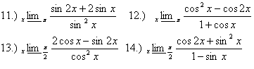

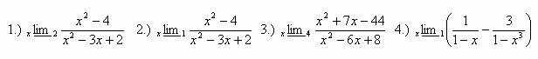
Vypočítajte limity funkcií:
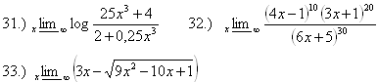
2.) 3.) 4.)
5.)

Skupina B


Vypočítajte limity funkcií:
- 2.) 3.)

5.)

Skupina A



Vypočítajte limity funkcií:

2.) 3.) 4.)
5.)

Skupina B


Vypočítajte limity funkcií:
- 2.) 3.)

5.)

